Социально — оздоровительное отделение Госпиталя приглашает пожилых граждан республики
Продолжаются плановые заезды в социально - оздоровительное отделение Госпиталя для ветеранов войн, расположенное по адресу: Верхняя Березовка, д. 9, конечная остановка городского маршрутного автобуса № 37.
В г. Улан-Удэ по вопросу оформления путевки можно проконсультироваться по тел.: 8(3012) 23-27-70 либо в Управлении соцзащиты по г. Улан-Удэ по адресу: Бульвар Карла Маркса, дом 14, каб. 4. В районах республики необходимо обратиться в отделы соцзащиты по месту жительства. Контакты районных отделов соцзащиты ЗДЕСЬ.
- Обращаем внимание пациентов на то, что после прививки вторым компонентом от COVID-19 к моменту заезда в отделение должно пройти не менее 21 дня. Все пациенты принимаются с результатами ПЦР-тестов, которые действительны в течение 72 часов, - уточнили сотрудники социально-оздоровительного отделения учреждения Госпиталя.
Социально-оздоровительное отделение предоставляет социальные и реабилитационные услуги людям старшего возраста, проживающим в республике. Показаниями для лечения в отделении являются: заболевания органов дыхания, заболевания системы органов кровообращения, заболевания опорно-двигательной системы и нервной системы, реабилитация после перенесенной новой коронавирусной инфекции. Проводятся индивидуальные и групповые занятия лечебной физкультурой с инструктором, беседы в «Школе здоровья». Пациенты на платной основе могут дополнительно получать физиолечение с методами восточной медицины (иглорефлексотерапия).
- Федеральный проект «Старшее поколение», входящий в нацпроект «Демография», предполагает комплексную поддержку и повышение качества жизни граждан старшего поколения, создание системы долговременного ухода, включающей сбалансированное социальное обслуживание как на дому, так и в стационарной и полустационарной форме, - отметила министр социальной защиты населения Бурятии Т.А. Быкова. - С учетом старения населения республики необходимость развития социальной помощи людям пожилого возраста возрастает. Все работники данного отделения Госпиталя для ветеранов войн имеют сертификаты на профессиональную деятельность. Для каждого пациента разрабатывается индивидуальный план реабилитации. В течение года в отделении реабилитируется порядка 700 человек.
Стоимость путевки за 14 дней рассчитывается в зависимости от доходов получателя услуг. Минимальная стоимость в зависимости от доходов в настоящее время составляет 3 630,20 руб. Пациенты находятся на лечении в одно- и двухместных благоустроенных номерах, получают 4х-разовое лечебное питание. Жилые помещения оборудованы для инвалидов-колясочников.

В Бурятии продолжают работу Школы ухода за пожилыми гражданами и инвалидами

В Школе ухода при Кяхтинском доме-интернате практические занятия провели специалисты – тренеры комплексного Центра социального обслуживания «Доверие» из г. Улан-Удэ. Всего в рамках нацпроекта «Демография» с начала года тренерами - специалистами данного Центра проведено 12 выездных занятий, во время которых обучено 410 социальных работников, сиделок, родственников и опекунов недееспособных совершеннолетних граждан. За два дня в Кяхте обучение прошли 80 сотрудников дома-интерната.
Слушатели ознакомлены с основными технологиями общего и специального ухода, правилами профилактики заболеваний, связанных с некачественным уходом; отработаны на практике навыки использования новых технических средств реабилитации и приспособлений, используемых для улучшения качества жизни подопечных и облегчения работы персонала.
Отметим, практические занятия для сотрудников стационаров, реализующих мероприятия по СДУ, проводятся в рамках создания системы долговременного ухода за пожилыми гражданами и инвалидами и направлены на обеспечение непрерывного обучения сотрудников. Основными задачами Школы является информирование, консультирование, обучение социальных работников, сиделок и родственников навыкам общего и специального ухода за тяжелобольными и маломобильными гражданами на дому и в стационарных учреждениях.

Проект «Забота о ближнем» начал реализовываться при поддержке Правительства Республики Бурятия
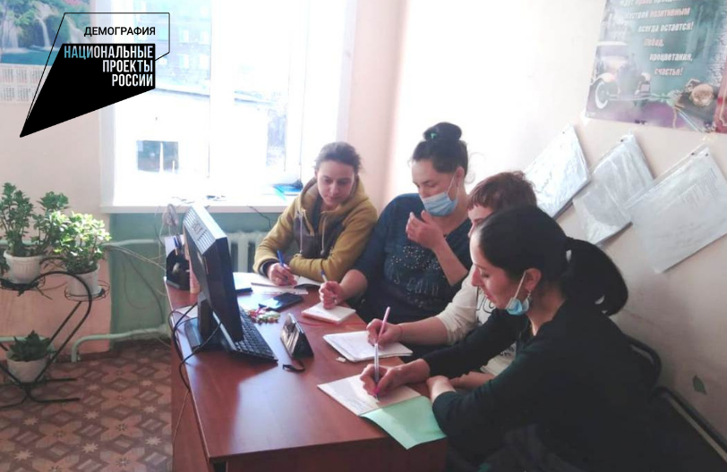

Новый проект, направленный на совершенствование надомного ухода за пожилыми гражданами и инвалидами, проживающими в сельской местности, начал реализовываться автономной некоммерческой организацией социального обслуживания «Аэлита» с октября 2021 года. На его осуществление Правительством Республики Бурятия выделено порядка 1 млн. рублей.
В рамках проекта специалистами - тренерами комплексного центра социального обслуживания «Доверие» (г. Улан-Удэ) начато профессиональное обучение сотрудников АНО СПИСОН «Аэлита» по программе «Сиделка (помощник по уходу)». Полуторамесячное обучение социальных работников новой специализации будет подтверждено свидетельствами. Кроме того, начата работа с поставщиками оборудования для оснащения пунктов проката технических средствами реабилитации в районах, где представлена организация.
Отметим, сотрудники «Аэлиты» обслуживают более 200 одиноких граждан пожилого возраста и инвалидов - сельчан, нуждающихся в посторонней помощи в связи с невозможностью обслуживать себя самостоятельно из-за физических или ментальных нарушений. При заключении договора на социальное обслуживание на дому социальными работниками оказываются социально-бытовые услуги (влажная уборка, покупка продуктов питания, лекарств, колка дров, топка печи, содействие в сопровождении к врачу, оплата коммунальных услуг и мн. др.). Надо отметить, многие из подопечных нуждаются в аппаратах для измерения давления и сахара, противопролежневых матрасах, функциональных кроватях, ходунках и др.
Помимо этого, у одиноко проживающих пожилых граждан и инвалидов имеются и психологические вопросы, требующие своего решения. Практика показывает, что подопечным не хватает общения, они не знают, как самостоятельно выйти из состояния уныния и бессилия, а социальные работники в большинстве случаев сами нуждаются в специальных знаниях. Для решения данной проблемы в рамках нового проекта с обслуживаемыми гражданами начал работу сертифицированный психолог. Также с самими сотрудниками организации «Аэлита» будет работать специалист - тренер.
Особую актуальность данный проект имеет в свете развития системы долговременного ухода, когда республика в 2020 году вошла в число пилотных регионов по созданию системы долговременного ухода за гражданами пожилого возраста и инвалидами в рамках нацпроекта «Демография».

С уважением, консультант информационно-аналитического отдела Мария Сергеевна Ивайловская (сот.тел. 89503855121), главные специалисты РГУ "Центр социальной поддержки населения" Алла Владимировна Галлас, Светлана Гончиковна Базарова, Анна Андреевна Гарматарова тел. 44-19-27.
Официальный сайт Министерства http://egov-buryatia.ru/minsoc/
https://www.instagram.com/minsoc_buryatia/
https://vk.com/minsocrb
https://www.facebook.com/groups/1469755599938230/
https://ok.ru/group/55216656482416
Мы в Telegram: https://t.me/minsoc_buryatia

